

Державна податкова служба України

Правобережне управління ГУ ДПС у Дніпропетровській області
49047, м. Дніпро, вул. Театральна, 1-А

Здаєте брухт та вторинну сировину – військовий збір не сплачується!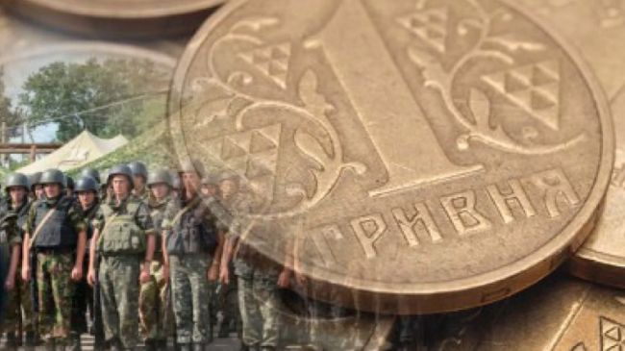

листопад 2019 року
Офіційний вебпортал Державної податкової служби України: tax.gov.ua Інформаційно-довідковий департамент ДПС України: 0-800-501-007«Гаряча лінія» ДПС України «Пульс»: 0-800-501-007 (напрямок «4»)Кваліфікований надавач електронних довірчих послуг: 0-800-501-007 (напрямок «2»)

5
4
2
3
Правобережне управління ГУ ДПС у Дніпропетровській області повідомляє, що об’єктом оподаткування військовим збором є доходи, визначені ст. 163 Податкового кодексу України (далі – ПКУ).
Норми встановлені п.п. 1.2 п. 16¹ підрозділу 10 розділу ХХ ПКУ.
Згідно з п. 163.1 ст. 163 ПКУ об’єктом оподаткування резидента є загальний місячний (річний) оподатковуваний дохід, до складу якого включаються доходи, перелік яких визначено підпунктами 164.2.1 – 164.2.18 п. 164.2 ст. 164 ПКУ.
Крім того, до зазначеного вище переліку включаються інші доходи, крім зазначених у ст. 165 ПКУ, що передбачені п.п. 164.2.20 п. 164.2 ст. 164 ПКУ.
До загального місячного (річного) оподатковуваного доходу платника податку не включається сума доходу, отримана платником податку фізичною особою за здані (продані) ним вторинну сировину, побутові відходи, брухт чорних металів (код 7204 згідно з УКТ ЗЕД), брухт кольорових металів, включаючи використані (виснажені) акумулятори електричні свинцево-кислотні
(код 8548 10 21 00 згідно з УКТ ЗЕД), залишки та брухт електричних акумуляторів із вмістом свинцю (код 8548 10 91 00 згідно з УКТ ЗЕД), та брухт дорогоцінних металів, проданий Національному банку України (п.п. 165.1.25 п. 165.1 ст. 165 ПКУ).
З 01.01.2019 відповідно до п.п. 1.7 п. 16¹ підрозділу 10 розділу ХХ ПКУ, звільняються від оподаткування військовим збором доходи, що згідно з розділом IV ПКУ не включаються до загального оподатковуваного доходу фізичних осіб (не підлягають оподаткуванню, оподатковуються за нульовою
ставкою), крім доходів, зазначених у підпунктах 165.1.2, 165.1.18 та 165.1.52 п. 165.1 ст. 165 ПКУ.
Отже, сума доходу, отримана платником податку на доходи фізичних осіб за здані (продані) ним вторинну сировину, побутові відходи, брухт чорних металів (код 7204 згідно з УКТ ЗЕД), брухт кольорових металів, включаючи використані (виснажені) акумулятори електричні свинцево-кислотні код 8548 10 21 00 згідно з УКТ ЗЕД), залишки та брухт електричних акумуляторів із вмістом свинцю (код 8548 10 91 00 згідно з УКТ ЗЕД), та брухт дорогоцінних металів, проданий Національному банку України, не підлягає оподаткуванню військовим збором.

